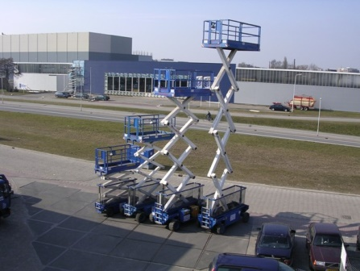

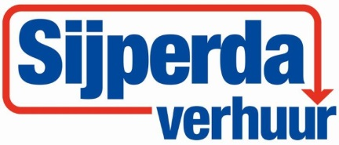

**Schaarhoogwerker werkhoogte 17,1 meter**

**Holland lift A-151EV**

**Schaarhoogwerkers hebben het voordeel dat ze over het algemeen minder groot zijn dan de telescoop hoogwerkers. Tegelijk hebben deze hoogwerkers een groter platform waardoor er meer werkruimte ontstaat.**  
  
- Eigen gewicht: 7.140 kg.  
- Maximale last: 500 kg.  
- Werkhoogte: 17,1 mtr.  
- Platformhoogte: 15,1 mtr.  
- Platformafmeting (L x B): 4,24 x 2,3 mtr.  
- Platformverlenging: 2 mtr.  
- Transportlengte: 4,42 mtr.  
- Transporthoogte: 3,16 mtr.  
- Transportbreedte: 2,48 mtr.  
- Maximale rijsnelheid (langzaam/snel): 0,5 / 2,2 km/u.

- Alleen te gebruiken op een vlakke verharde ondergrond.  
- Voorzien van scheefstandbeveiliging.  
- Accu aangedreven.   
  
**\* Specificaties kunnen per machine verschillen.**

